- возможность целевой подготовки по договорам с предприятиями и организациями, желающими повысить квалификацию своих перспективных специалистов;
- возможность продолжения обучения в аспирантуре по соответствующим направлениям и развития материалов магистерской диссертации в научный труд на соискание ученой степени кандидата экономических наук;
- собственный диссертационный совет при выпускающей кафедре, в котором проходят защиты кандидатских и докторских диссертаций лучших наших воспитанников;
- удобный режим обучения;
- полное соответствие федеральным государственным образовательным стандартам и системе качества подготовки специалистов в учреждениях высшего профессионального образования;
- диплом университета, удостоенного федерального статуса;
- стоимость обучения ниже средней по Санкт-Петербургу и в несколько раз доступнее средней по Москве.
Инвестиции в собственные знания, навыки и возможности в современной России окупаются в несколько раз быстрее, чем в зарубежных странах. Даже при минимальной надбавке к заработной плате в настоящее время вложения в себя окупятся за 2 года и даже раньше. Интересная творческая работа, знания, опыт и возможности останутся на всю жизнь и всегда будут сопутствовать успеху.
Экономический факультет осуществляет набор и подготовку по программе «Менеджмент инновационного развития предприятий и организаций» на направление «Менеджмент»
.
Наш адрес:

Санкт-Петербург, Ленинский пр. д.101, тел. (812) 757-17-11

e-mail (линия ответов на вопросы):
smtu.magistratura@mail.ru
официальный сайт СПбГМТУ: http://www.smtu.ru

Федеральное государственное бюджетное образовательное учреждение высшего профессионального образования
«Санкт-Петербургский государственный морской технический университет»
Экономический факультет

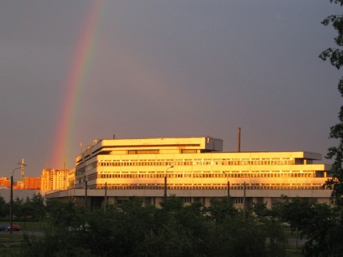
Современный менеджмент – не только тонкое искусство, но и наука, владение основами которой открывает перед каждым перспективы карьерного роста, получения интересной и хорошо оплачиваемой работы либо открытия собственного бизнеса, возможности сделать свою жизнь ярче и стабильнее. Новые образовательные стандарты позволяют сделать подготовку менеджеров серьезнее и качественнее, а также открывают путь в мир науки управления для тех, кто имеет основное высшее образование по другой специальности.
Санкт-Петербургский Государственный Морской Технический Университет
(Корабелка)
приглашает на обучение в магистратуре
по направлению подготовки «Менеджмент»
Магистратура – вторая ступень двухуровневой системы высшего образования, обучаться в которой могут люди, имеющие профильную степень бакалавра либо непрофильное высшее образование. Магистратура не является аналогом «второго высшего», поскольку степень магистра квалификационно выше, а также признается за рубежом и даже считается начальной ученой степенью. В подготовке магистров задействованы только преподаватели, имеющие квалификацию профессора либо доцента.
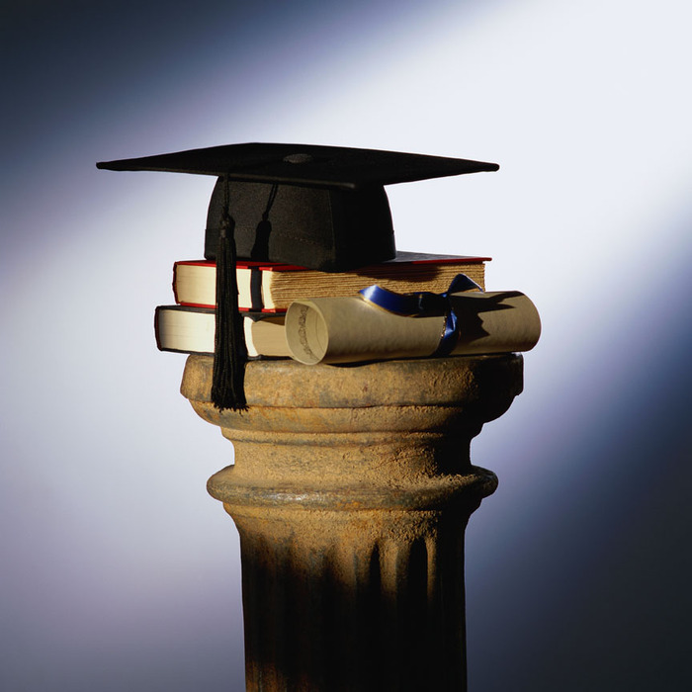
Примечательно, что термин «магистр» даже переводится с латыни, как «начальник», «учитель». Магистр – широко эрудированный специалист, владеющий методологией научного творчества, современными информационными технологиями, подготовленный к исследовательской, консультационной, аналитической деятельности. Обучение в магистратуре мотивирует к дальнейшему самообразованию, систематизации информации и способствует повышению эффективности работы выпускника. Степень магистра предусматривает более глубокое, в отличие от бакалавра, освоение теории по выбранному профилю и подготовку к научно-исследовательской и педагогической деятельности.

Срок обучения в магистратуре, включая подготовку и защиту магистерской диссертации, составляет два года. Итоговый квалификационный документ – диплом магистра менеджмента. Диплом признаётся во всех странах мира без подтверждения, даёт возможность перевода из вуза в вуз, а также признаётся зарубежными работодателями. Выпускники, успешно окончившие магистратуру, получают рекомендацию и серьезные преимущества при поступлении в аспирантуру СПб ГМТУ для продолжения обучения в целях соискания ученой степени кандидата наук. Все практические проработки и результаты магистерской диссертации могут полноценно использоваться в дальнейшей научной работе аспиранта.
Занятия проходят в небольших группах в режиме живого индивидуального общения с преподавателями, предполагают выступление с докладами, участие магистрантов в семинарах, а также учебной работе со студентами.
График проведения занятий допускает возможность параллельной работы и может корректироваться с учетом пожеланий группы обучающихся. Имеется возможность прохождения практик по месту основной работы, а также постановки и решения тех задач, которые стоят перед обучающимися в ходе их производственной деятельности.
Учебная программа магистратуры максимально адаптирована для специалистов, имеющих базовое техническое образование. Неоспоримым плюсом будет наличие практического опыта работы. Поэтому мы рады будем видеть тех, кто чувствует необходимость и желание повысить свой образовательный уровень даже по прошествии нескольких лет после окончания университета и вновь вернуть себе радость студенчества.
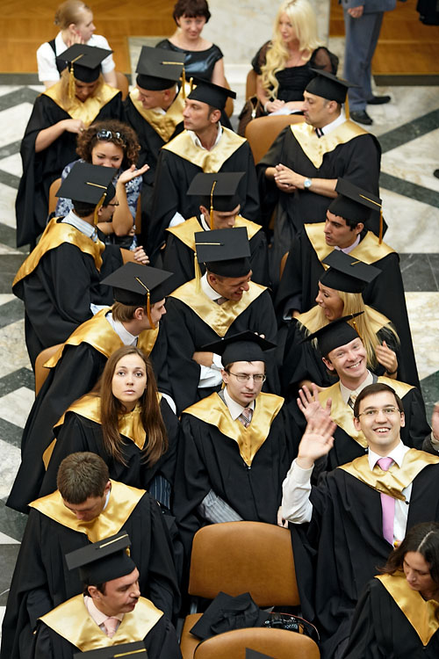
Программа «Менеджмент инновационного развития предприятий и организаций» включает дисциплины, формирующие знания и навыки по таким направлениям, как:
- Производственный и научный менеджмент;
- Экономика инвестиций и анализ инвестиционных проектов;
- Экономико-математические, эконометрические и оптимизационные модели;
- Экономические основы функционирования рынка и предприятия в современной рыночной экономике с учетом тенденций ее развития;
- Управление инновационным развитием предприятия и НИОКР;
- Информационный менеджмент (IT-менеджмент) на уровне формирования представления о современных системах управления информацией, защиты информации, патентно-правовой защиты интеллектуальной собственности бизнеса;
- Бизнес-планирование и правовые основы предпринимательской и управленческой деятельности;
- Финансовый и управленческий учет, налогообложение;
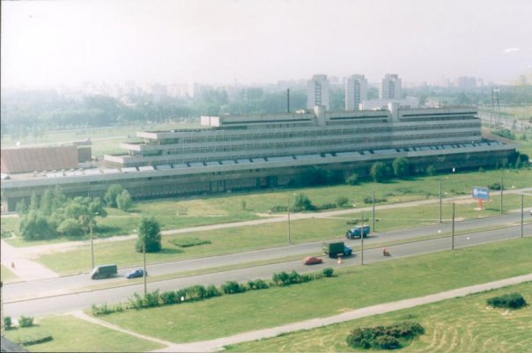
- Корпоративные финансы и основы корпоративного управления;
- Экологический менеджмент на регионально-отраслевом уровне;
- Стратегический менеджмент и маркетинговый анализ;
- Актуальные вопросы кадрового менеджмента, корпоративной культуры и политики;
Наличие у обучающихся базовой фундаментальной подготовки позволяет профессорско-преподавательскому составу реализовать в учебных программах весь свой практический и научный опыт. В подготовке магистров менеджмента участвуют все факультеты СПб ГМТУ и все кафедры экономического факультета. Выпускающая – кафедра управления судостроительным производством.
Наши преимущества:
- максимальная адаптация учебного материала к уровню навыков и знаний специалистов иного профиля, в т.ч. существенно отличного от родственных получаемому;
- возможность обучения без отрыва от основной деятельности и прохождения практик по месту основной работы;
- профессорско-преподавательский состав, имеющий колоссальный опыт работы в наукоемких отраслях промышленности;
- предоставление обучающимся неограниченных возможностей в плане изучения, постановки и решения тех задач, которые стоят перед ними в ходе их производственной деятельности;
- возможность выбора учебных курсов и дисциплин, соответствующих интересам и потребностям обучающегося;
- возможность поступления более одного раза в год (с началом обучения в сентябре либо феврале каждого года);

